Guía de Trabajo
Historia y Geografía 5° Básico
“La Conquista europea de América y Chile”

Nombre: | Curso: 5° | Fecha: semana N° 16
¿QUÉ APRENDEREMOS?
Objetivo (s): OA 2: Describir el proceso de conquista de América y de Chile, incluyendo a los principales actores (Corona española, Iglesia católica y hombres y mujeres protagonistas, entre otros), algunas expediciones y conflictos bélicos, y la fundación de ciudades como expresión de la voluntad de los españoles de quedarse y expandirse, y reconocer en este proceso el surgimiento de una nueva sociedad.
Contenidos: Descubrimiento y Conquista de Chile.
Objetivo de la semana: Identificar las principales características de la conquista de América y Chile, a través del desarrollo de una guía de trabajo, utilizando el libro del estudiante y otros elementos tecnológicos.
Habilidad: Describir.
¿Qué necesitas saber?
Para comenzar necesitas saber de qué se trata la habilidad de Identificar y qué entendemos por descubrimiento y conquista de América.

ACTIVIDAD DE INICIO
¿Qué entiendes por identificar?
__________________________________________________________________
¿Qué entiendes por descubrimiento y conquista de América?
__________________________________________________________________
Entendemos por identificar en reconocer las principales características de algo o alguien.

Entendemos por descubrimiento y conquista de América al proceso que inicia con la llegada a América por parte de Cristóbal Colon y que llevaría al dominio de las poblaciones indígenas por parte de las potencias europeas como España, Portugal, Francia e Inglaterra, y que derivaría al proceso de colonización del continente.
DESARROLLO
Lectura del libro del estudiante, páginas 90 a la 94, además del texto que se adjunta a continuación (puede complementar con apoyándose en los textos y videos del Blog https://profehistoriahhcc.blogspot.com/).

LAS CIUDADES EN AMÉRICA

La Corona española impulsó la fundación de ciudades en América como modo de controlar efectivamente los territorios. Estas fueron verdaderos núcleos desde donde se expandió la conquista hacia otros lugares y donde se desarrolló la vida social, política, económica y religiosa de los recién asentados.

Según la función, existieron distintos tipos de centro urbanos: fuertes, puertos, asentamientos estratégicos, pueblos de indios y misiones, entre otros. La sociedad surgida al interior de las ciudades estuvo fuertemente marcada por las relaciones de dominación, cuestión evidenciada, por ejemplo, en sistemas como la encomienda y la ordenación de la ciudad, en la que los grupos dominantes junto a las instituciones oficiales se ubicaban en su centro.

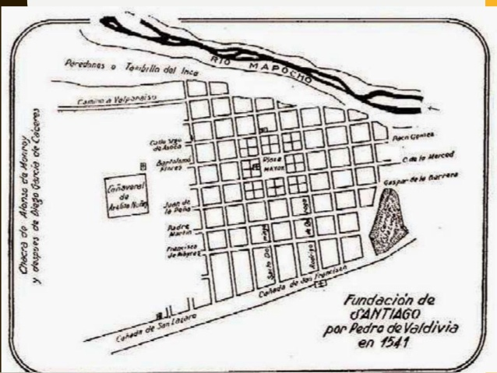Plano ciudad de Santiago en su fundación en 1541.

ACTIVIDADES
- De acuerdo al texto ¿Cuál era la principal forma con la cual la Corona Española para controlar el territorio Americano?

- Darle autonomía a las poblaciones indígenas.
- La fundación de ciudades en el territorio americano.
- Cobrar tributos a los conquistadores e indígenas por igual.
- Que el Rey viviera en América para administrar el territorio.

- Observa el mapa de la ciudad de Caracas, y compara con la imagen de la ciudad de Santiago en 1541 de la hoja anterior. ¿Qué similitudes encuentras en el diseño de las ciudades durante la conquista? ¿Por qué crees que tenían un diseño similar? (para responder te puedes apoyar en la página 90 del libro del estudiante).
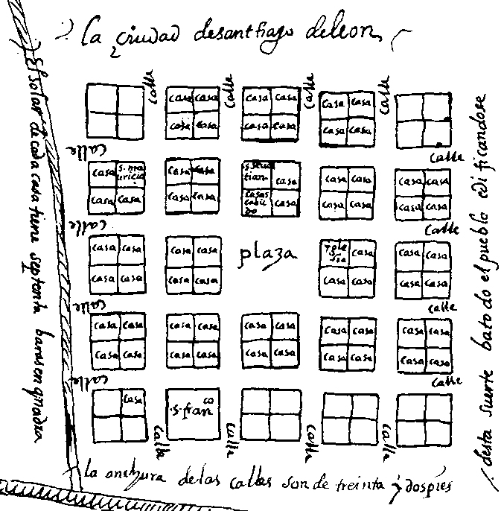
Plano de la ciudad de Caracas en 1578.

____________________________________________________________________________________________________________________________________
__________________________________________________________________

En base a la imagen y el texto de a continuación, responde las siguientes preguntas.
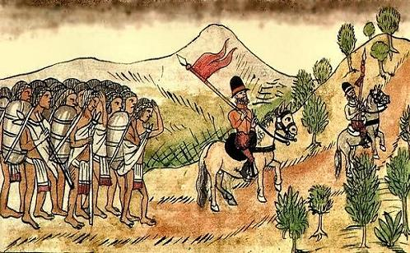
“El encomendero recibía el encargo de recaudar el tributo que los indígenas en cuanto súbditos del rey debían al soberano, a condición de administrarlos y sobre todo de evangelizarlos. En efecto, la conquista fue en mucho una empresa privada de cuyos ingresos finales los soberanos españoles solo controlaban una parte. La Corona, aunque consideraba a los indios súbditos libres, los repartió a los españoles en función de las necesidades de la economía y del peso político de cada uno. A algunos conquistadores se les confiaron miles, los cuales, tanto en el marco de la encomienda como en el del trabajo en las minas, la más de las veces estaban sujetos al trabajo forzado. En un territorio conquistado, el encomendero, a quien se confiaron hombres y tierras, se convirtió en una especie de Señor”.

Adaptado de Rouquié, Alain (2004).
América Latina: Introducción al extremo occidente.
- De acuerdo al texto ¿Cuál era el deber del encomendero con los indígenas que recibían?
- Cuidarlos y evangelizarlos.
- Enseñarles a leer y escribir.
- Darles libertad en el territorio.
- Cuidar su idioma y sus costumbres.

- ¿Cuál era la función de los indígenas dentro de la encomienda?
  - Trabajar para el encomendero (español).
  - Gobernar el territorio americano en nombre del rey de España.
  - Enseñar sobre sus dioses a los españoles.
  - Comprar los productos que se enviaban desde España.
- De acuerdo al texto y la imagen ¿Quién crees tú que salía mayormente beneficiado ente la relación encomendero (español) y encomendado (indígena)? Explica por qué.
____________________________________________________________________________________________________________________________________
__________________________________________________________________

ACTIVIDADES DE CIERRE
¿Cuáles fueron las principales formas en las cuales la corona española pudo controlar el territorio americano? Explica a lo menos una forma.
____________________________________________________________________________________________________________________________________
__________________________________________________________________

¿Por qué es importante conocer el proceso de descubrimiento y conquista de Chile? Explica con un argumento a lo menos.
____________________________________________________________________________________________________________________________________
__________________________________________________________________

Nunca consideres el estudio como una obligación, sino como una oportunidad para penetrar en el bello y maravilloso mundo del saber
(Albert Einstein)

AUTOEVALUACIÓN O REFLEXIÓN PERSONAL SOBRE LA ACTIVIDAD:
1.- ¿Qué fue lo más difícil de este trabajo? ¿Por qué?
____________________________________________________________________________________________________________________________________
(Recuerde enviar las respuestas por el WhatsApp del curso o al correo del profesor para su retroalimentación)

